Modelagem do Mux de seleção de entrada de Fontes analógicas.

A descrição do modulo é feita como módulo puramente digital do SystemC.

SC_MODULE (mux_A0_to_A15)

Seus Requisitos são:

- 16 Canais para conexão fontes de tensão Analógica.
- 4 Bits de seleção de canal.
- Uma saída de sinal analógico.

Descrição do Bloco:

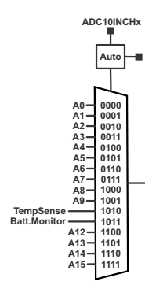

Fonte:(Texas Instruments, 2008–2016, p.705 )

